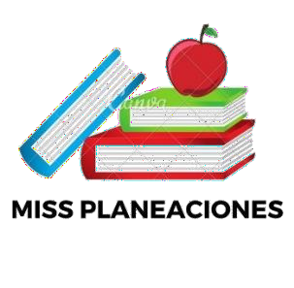
SEMANA DEL 30 DE MAYO AL 03 DE JUNIO DE 2022

PLAN DE TRABAJO
ESCUELA PRIMARIA:
CUARTO GRADO MAESTRO (A) :

Modalidad: ( ) presencial ( )virtual
 | ASIGNATURA | APRENDIZAJE ESPERADO | ACTIVIDADES |  |  |  |  |  |  | Indicaciones del maestro según la nueva  modalidad
LUNES | Formación Cívica y Ética | Reconoce la importancia de la deliberación, la participación, la toma de acuerdos, el diálogo, el consenso y el disenso en la creación de un ambiente democrático como  base para vivir con las demás personas. | El dia de hoy pondrás un granito de arena para cuidar nuestro medio ambiente, ve al parque mas cerca de tu casa y riega un arbolito, puedes adoptar uno de ellos y encargarte de cuidarlo o planta un árbol si te es posible, lo importante es que hagas una buena acción por tu planeta y escribe en el cuaderno como te sentiste al realizar esta actividad.  Lee las paginas 126 y 127 de tu libro de formación.
 | Educación Socioemocional | Describe cómo se relacionan los estados de ánimo con situaciones cotidianas y experiencias pasadas, así como con su estilo valorativo. | Durante el transcurso de la semana analiza tus estados de ánimo y regístralos con un dibujo en la siguiente tabla.
 |  |  |  | LUNES | MARTES | MIERCOLES | JUEVES | VIERNES

 | Ciencias Naturales | Explica fenómenos del entorno a partir de la reflexión y la refracción de la luz. | Revisa el esquema y completa con las palabras del recuadro.  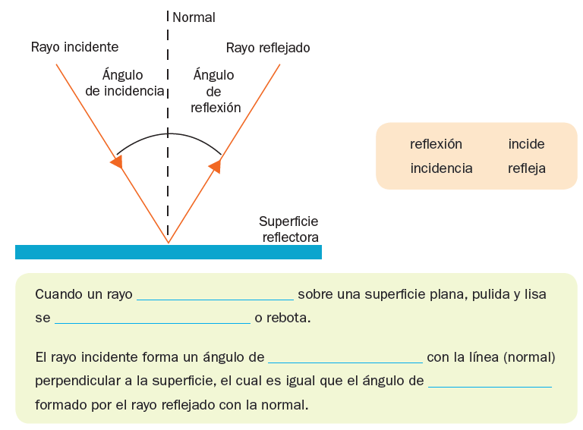
 | Vida saludable | Colabora en acciones de higiene y limpieza en casa, escuela y comunidad para propiciar el bienestar  común. | Escribe en tu libreta ¿Cómo colaboras para tener limpio tu hogar? ¿hay cosas que aun no puedes realizar por tu edad? ¿Cómo cual? ¿Qué cosas SI puedes hacer? ¿Cuál es tu parte favorita de ayudar en los que haceres de tu hogar?  ¿Qué es lo que no te gusta?

 | ASIGNATURA | APRENDIZAJE ESPERADO | ACTIVIDADES | Indicaciones del maestro según la nueva  modalidad

MARTES | Historia | Reconoce la multicausalidad del movimiento de Independencia. | Relaciona las columnas, anota en el recuadro la letra correspondiente.  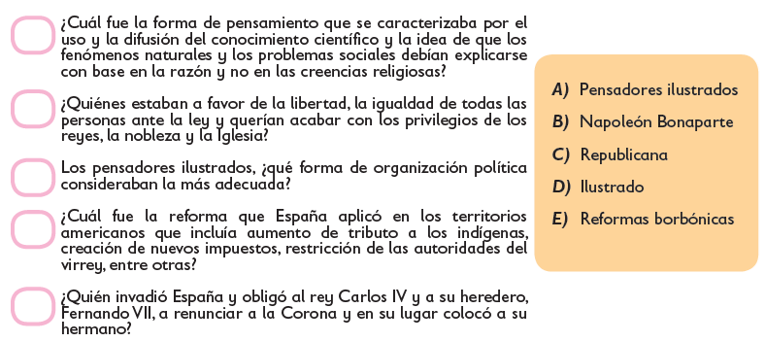
 | Matemáticas | Expresiones equivalentes y cálculo del doble, mitad, cuádruple, triple, etcétera, de las fracciones más usuales (1/2, 1/3, 2/3, 3/4,  etcétera) | Resuelve los problemas.  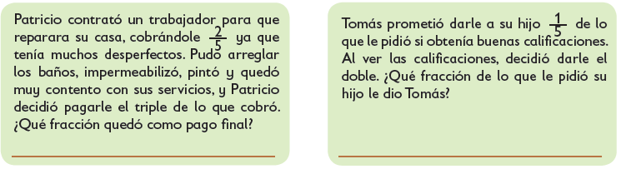  Realiza la pagina 174 de tu libro de matemáticas.
 | Lengua materna | Cuenta y escribe chistes | Marca con una palomita el chiste que este escrito en discurso directo.  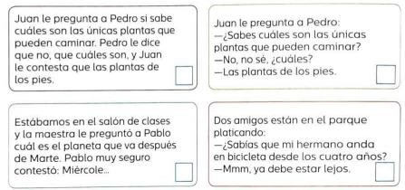  Realiza la pagina 197 del libro de español.

 | Geografía | Reconoce acciones que contribuyen a la mitigación de los problemas ambientales en México. | Una de las acciones que podemos realizar como familia para cuidar el ambiente es la de reusar, reducir y reciclar, completa el siguiente tríptico con acciones de este tipo.  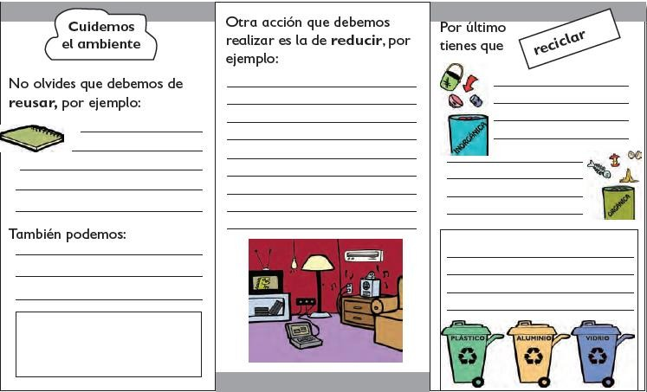
 | ASIGNATURA | APRENDIZAJE ESPERADO | ACTIVIDADES | Indicaciones del maestro según la  nueva modalidad

MIÉRCOLES | Matemáticas | Identifica y aplica la regularidad de sucesiones con figuras, las cuales representan progresiones geométricas. | Analiza la sucesión y contesta en tu libreta.  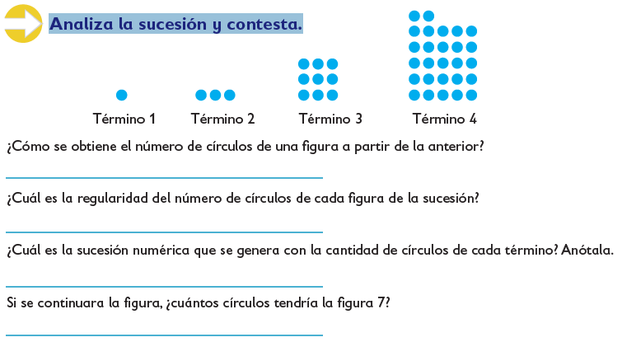  Realiza la pagina 175 y 176 de tu libro de matemáticas.

 | Ciencias Naturales | Explica fenómenos del entorno a partir de la reflexión y la refracción de la luz | Anota la siguiente información en tu libreta.  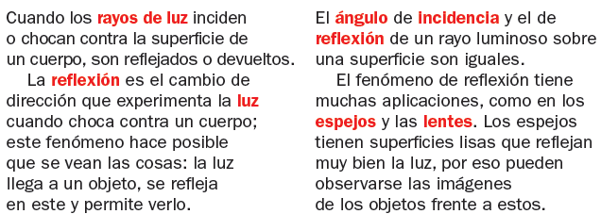  Escribe R en las ilustraciones que ejemplifican la reflexión de la luz.  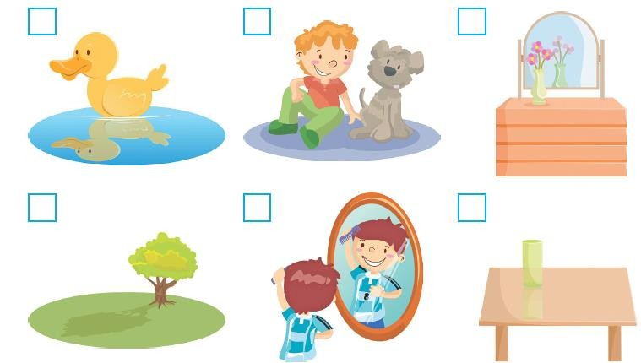

 | Historia | Distingue el pensamiento político y social de Miguel Hidalgo y la participación de Ignacio Allende y José María Morelos para sentar las bases de la Independencia. | Escribe la siguiente información en el cuaderno:  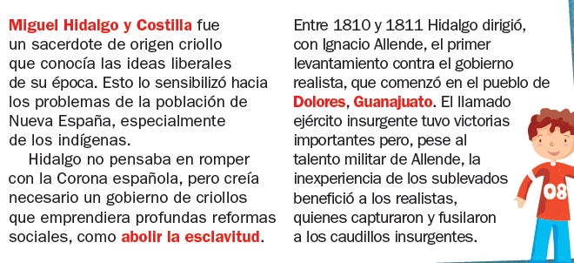  Rodea con azul las ideas de Miguel Hidalgo y con rojo las de los realistas.  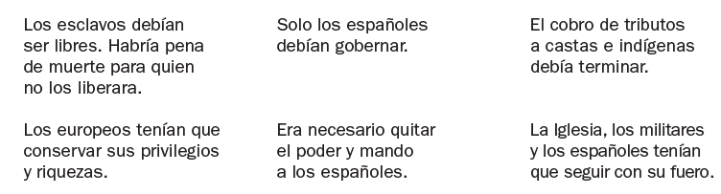  Lee desde la pagina 168 de tu libro de historia.
 | Lengua materna | Cuenta y escribe chistes | En muchos chistes se emplean diálogos que se escriben en discurso directo, es decir, los personajes son los que hablan, y no un narrador.  Por ejemplo. 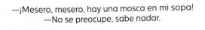 Escribe en tu libreta 3 ejemplos de chistes escritos en discurso directo.
 | ASIGNATURA | APRENDIZAJE ESPERADO | ACTIVIDADES | Indicaciones del maestro según la nueva  modalidad

JUEVES | Geografía | Reconoce desastres ocurridos recientemente en México y acciones para su prevención. | Completa el siguiente mapa mental de desastres en el país.  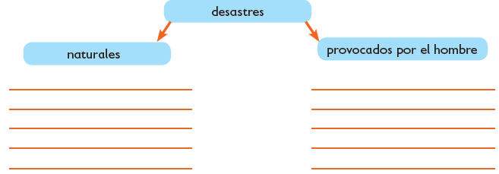  Lee las paginas 166, 16 7 y 168 de tu libro de geografía.
 | Matemáticas | Identifica y aplica la regularidad de sucesiones con figuras, las cuales representan progresiones geométricas | La siguiente sucesión tiene círculos verdes.  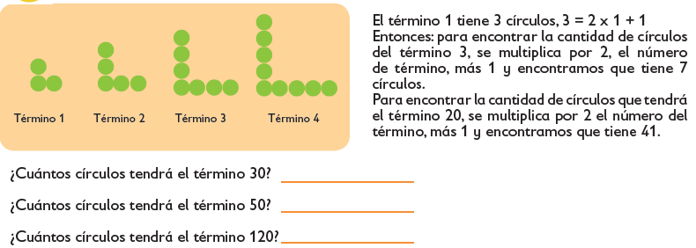  Realiza la pagina 177 y 178 de tu libro de matemáticas.
 | Lengua materna | Cuenta y escribe chistes | Convierte a discurso directo las siguientes oraciones.  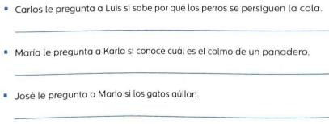  Realiza la pagina 198 del libro de español.
 | ASIGNATURA | APRENDIZAJE  ESPERADO | ACTIVIDADES | Indicaciones
 |  |  |  | del maestro

según la
nueva modalidad
VIERNES | Matematicas | Identifica y aplica la regularidad de sucesiones con figuras, las cuales representan progresiones geométricas. |  | Analiza la sucesión, completa la tabla y contesta.  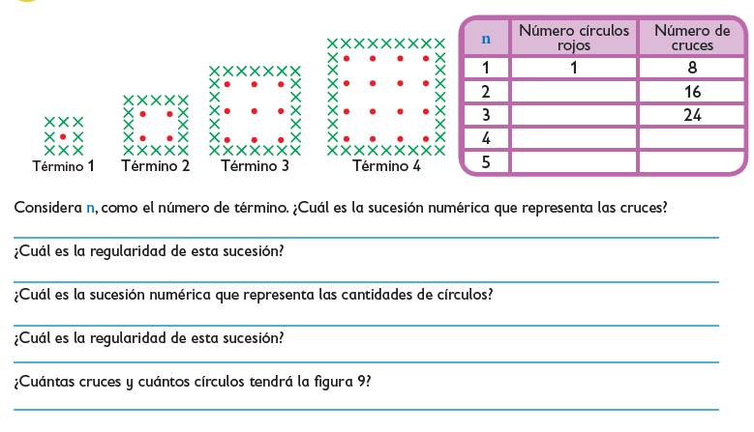  Realiza la pagina 179, 180, 181 y 182 de tu libro de matemáticas.

 | Lengua materna | Cuenta y escribe chistes | Reescribe los chistes utilizando discurso directo.  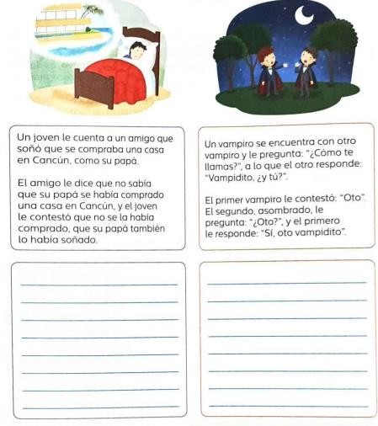
 | Vida saludable | Practica hábitos de higiene personal y limpieza para el cuidado de animales y plantas, en el hogar, la escuela y comunidad. | Realiza un cartel para pegar en el parque mas cercano a tu hogar, donde plasmes la importancia de mantenerlo limpio y que todos podemos contribuir, recuerda hacerlo colorido y llamativo para la vista de los lectores. Una vez que termines pide a un adulto te acompañe a colocarlo en un lugar visible del parque.  ¡JUNTOS LOGRAMOS MAS!
 | Educación sociomoecional | Regula, con ayuda, sus estados de ánimo para lograr su bienestar y mejorar su interacción con las personas. | Responde las siguientes preguntas en tu libreta:  ¿Como te sientes hoy?  ¿Qué cosas te hacen feliz?  ¿Qué te hace enojar?  ¿Qué situacion te pone triste?  Recuerda siempre cambiar todos los sentimientos negativos por pensamientos positivos, así tu día ira mejor.

MISS PLANEACIONES
Si te gustan nuestras planeaciones regálanos un like en nuestra página de Facebook. https://www.facebook.com/Miss-Planeaciones-100780128994508/

